Федеральное государственное образовательное бюджетное

учреждение высшего образования

**«Финансовый университет при Правительстве Российской Федерации»**

**(Финансовый университет)**

Колледж информатики и программирования

**ОТЧЁТ**

**По лабораторной работе №12**

Студент: Магомедов А.М.

Дисциплина/Профессиональный модуль: Инфокоммуникационные системы и сети

Группа: 3ПКС-420

Преподаватель

Сибирев И.В.

Оценка за работу :_______

**Москва – 2023г.**

**Лабораторная работа №12**

**Цель работы:** пройти тренажер «Компьютерные сети».

**Задание:**

1. Пройти тренажер «Компьютерные сети».

**Ход работы:**

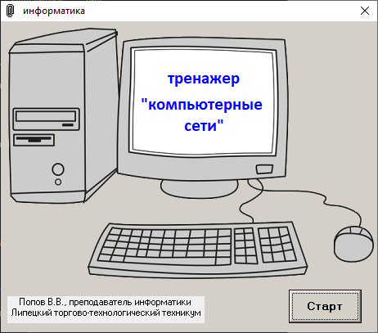

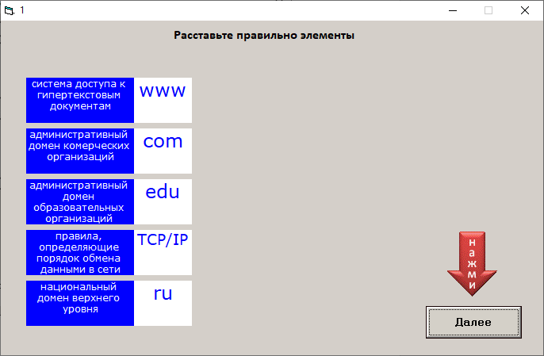

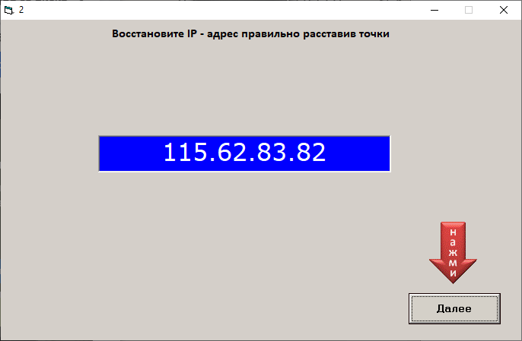

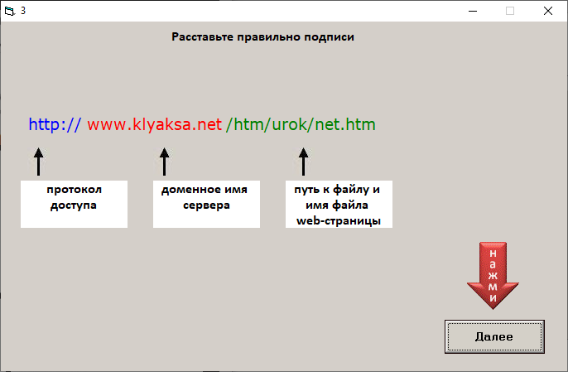

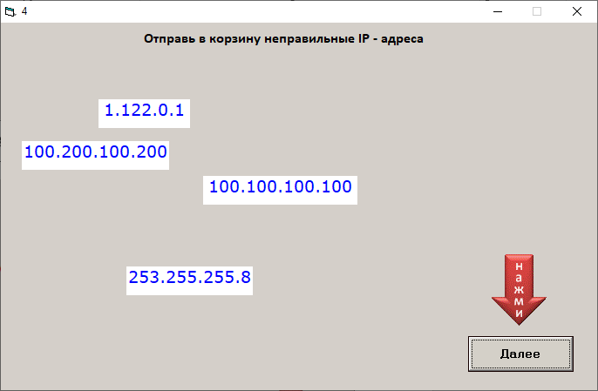

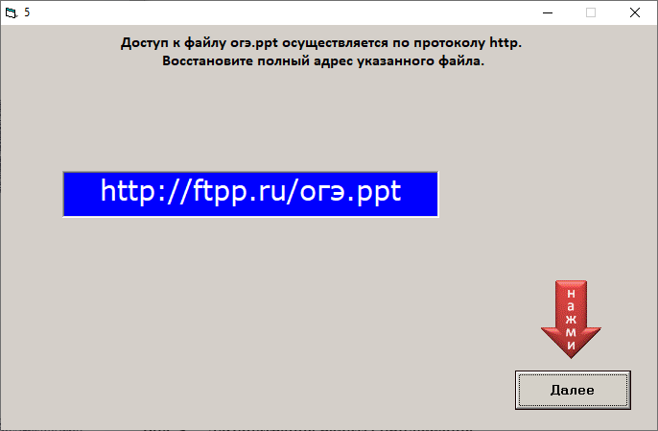

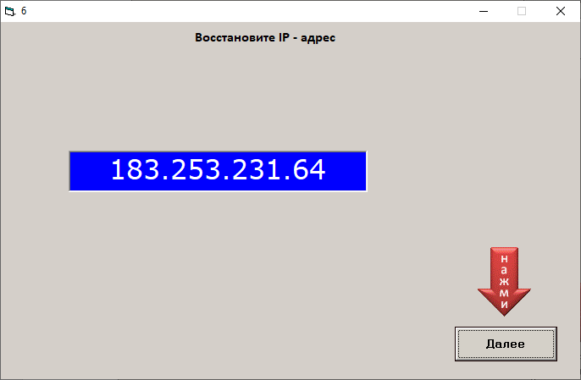

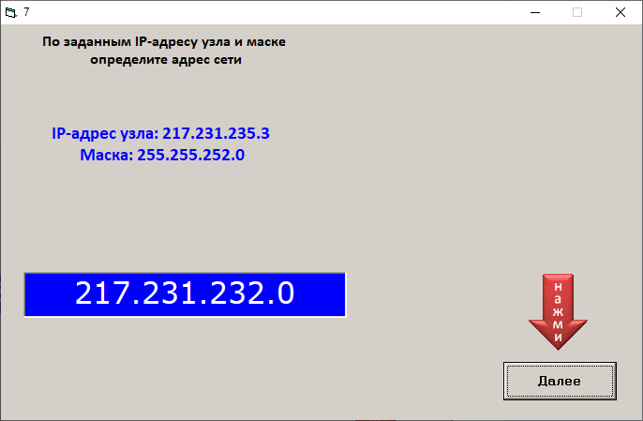

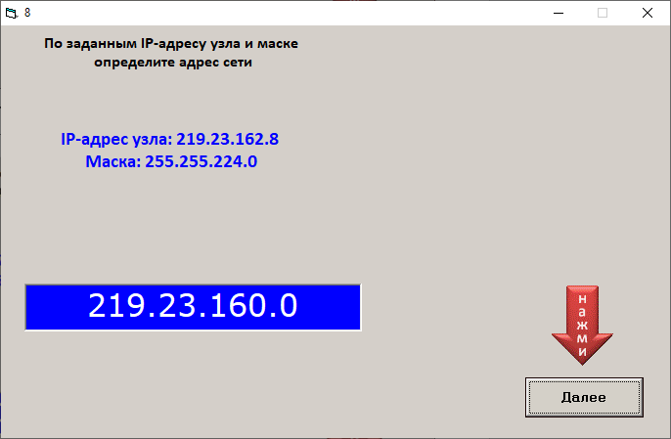

Вывод: Я прошел тренажер.